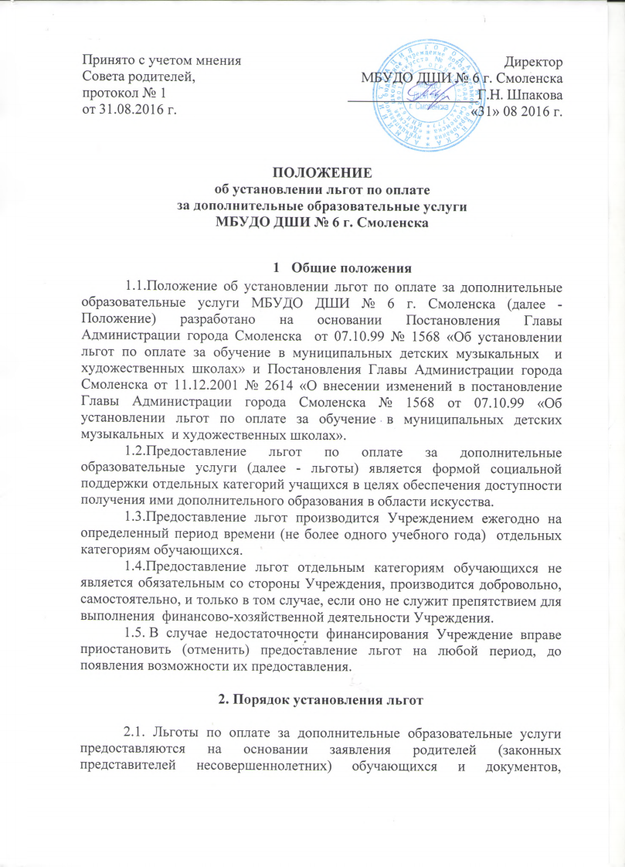

подтверждающих основания предоставления льготы (справок, постановлений).
2.2.Предоставление льготы носит заявительный характер. Заявление на предоставление льготы подается в Администрацию учреждения до 15 сентября и 15 января текущего года. Заявления, поданных в более поздние сроки, не рассматриваются, или рассматриваются только в исключительном порядке, с учетом результатов финансово-хозяйственной деятельности Учреждения.
2.3. Предоставление льгот оформляется приказом директора Учреждения.
2.4. Льготы предоставляются в виде процентов, от установленной суммы оплаты.
2.5. Льгота в размере 100% предоставляется следующим категориям обучающихся:
- детям, оставшихся без попечения родителей;
- детям-сиротам, воспитывающимся в домах и школах-интернатах;
- детям-инвалидам.
2.6. Льгота в размере 50% предоставляется следующим категориям обучающихся:
- детям из многодетных семей;
- для детей из неполных семей, если родитель является инвалидом I или II группы;
- для детей, оба родителя которых являются инвалидами I или II группы;
- детям сотрудников Учреждения.
2.7. При наличии в одной семье двух и более детей, обучающихся в Учреждении, плата за первого ребенка взимается в размере 100%, за второго 50%.
2.8. При наличии в одной семье трех и более детей, обучающихся в Учреждении, плата за первого ребенка взимается в размере 50%, за остальных детей 25%.
2.9. При наличии у одного обучающегося нескольких оснований для предоставления льгот по оплате за дополнительные образовательные услуги, используется одно основание, имеющее большее значение.

3. Заключительные положения

3.1. Льготы по оплате за дополнительные образовательные услуги предоставляются на основании следующих документов:
- постановления об опеке территориальных органов местного самоуправления;
- действующей справки об инвалидности федерального государственного учреждения медико-социальной экспертизы;
- удостоверения (справки) многодетной семьи).

